Запускаем программу. В режиме сборщика мусора G1.

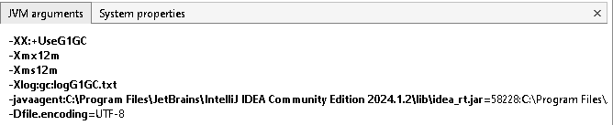 Можно заметить, что при запуске в хип почти 6MB объектов. Затем произошла малая сборка мусора и память упала до 4MB. Дальше можем наблюдать поднятие до 6 и снова сборку:

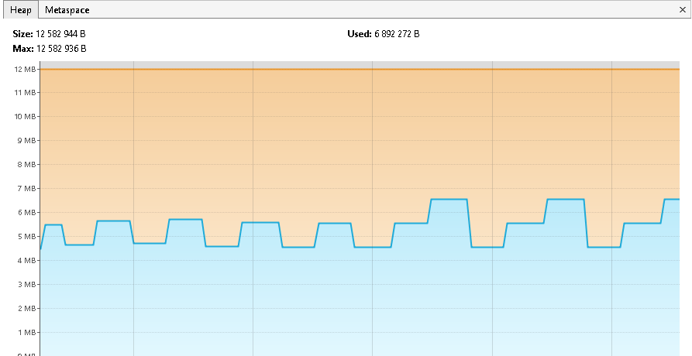

На вкладке **Sampler**, где можем отследить количество объектов каждого типа:

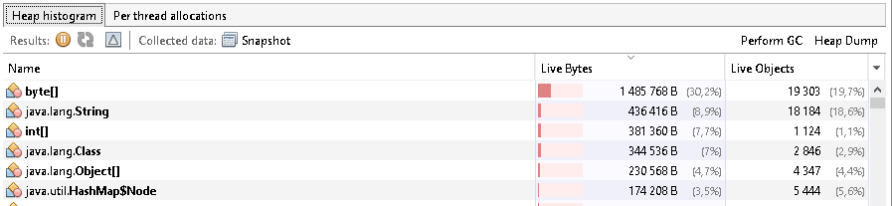

Далее создаем массив на 250000 элементов. Мы можем его заметить - int[] вырос на  размер массива (1_000_016).

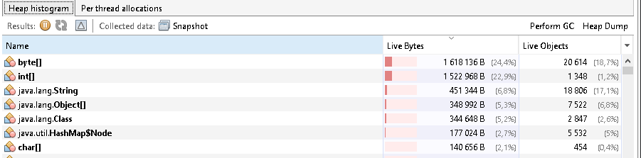

На графике этот процесс отобразился так:

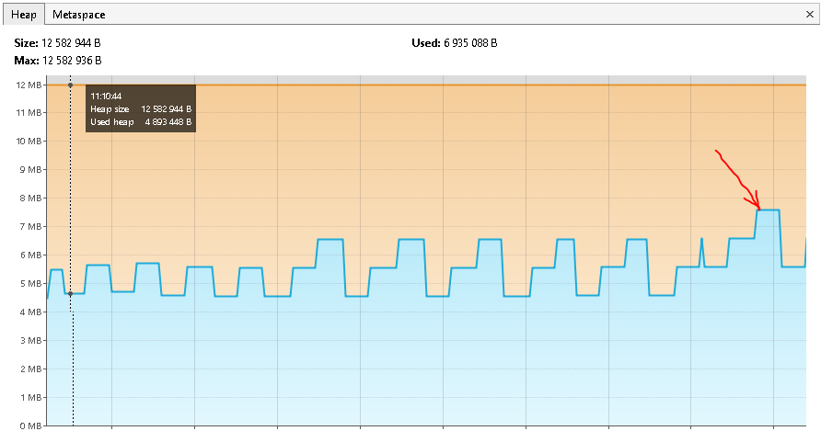

**Сортировка слиянием.**

Делаем сортировку слиянием и видим, что объем int[] вырос на 1_600_000+/- байт. Учитываем, что мы также создали клон массива(1000000+ байт). И много памяти потребовалось при разбиении на массивы (почти 2300000+ байт). Вся сортировка заняла ~90 миллисекунд.

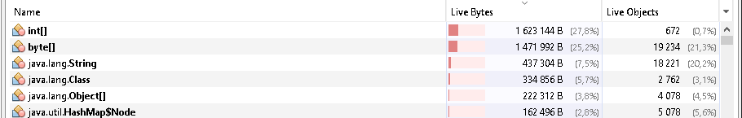

Этот резкий скачек видим на диаграмме (достигли 8.5 мегабайт):

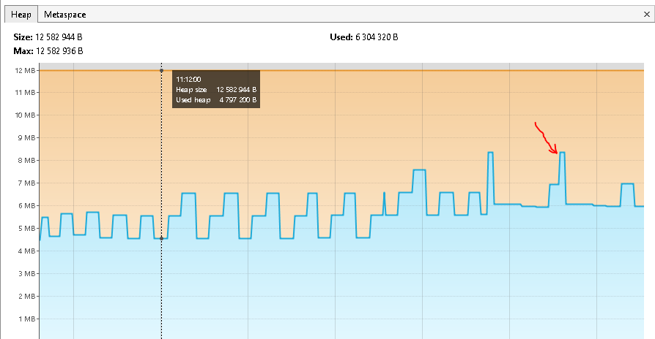

Затем было несколько малых сборок и хип теперь выглядит так:

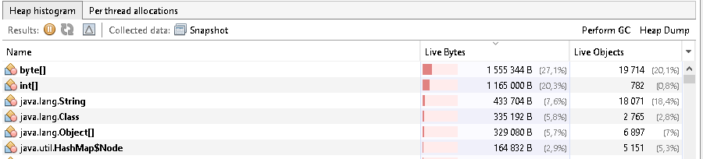

**Сортировка методом вставки.**

Теперь делаем сортировку методом вставками. Можем наблюдать, что хип вырос на размер массива, но существенных накладных расходов на данную операцию по сравнению с merge нет (мы не создаем массивы, а меняем ссылки у элементов (если это потребуется) + локальные переменные):

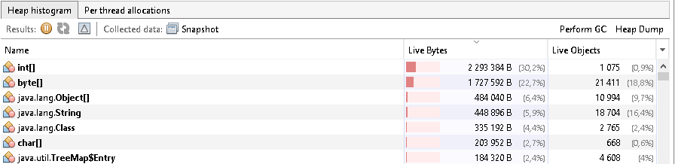

По времени процедура заняла 7 секунд. G1 GC пока обходится малыми сборками:

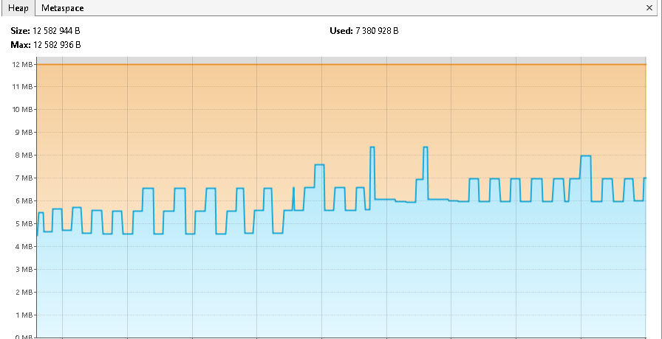

 Прошло несколько малых сборок и теперь объектов стало столько:

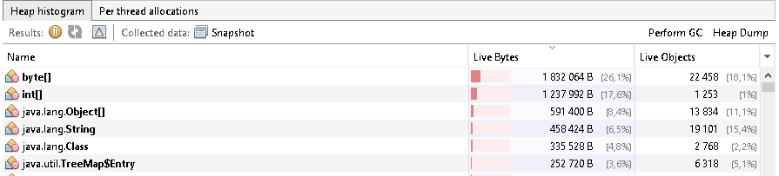

**Сортировка пузырьком.**

Начинаем сортировку пузырьком. В хип добавился клон массива:

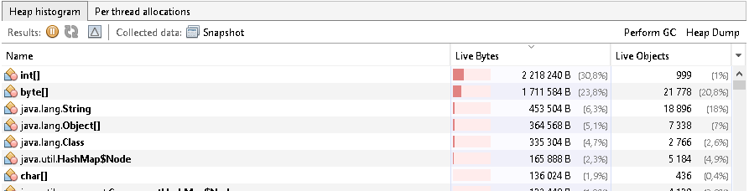

Затем происходит сборка мусора:

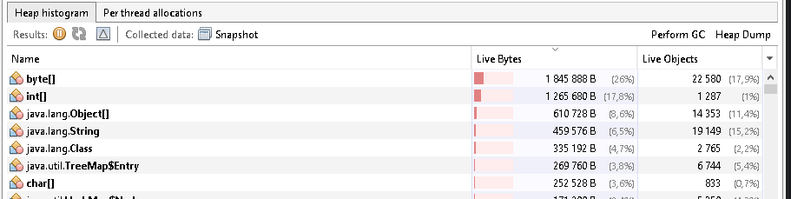

Сортировка пузырьком заняла 2 минуты. Как видим – память ушла на создание клона массива и запустилась первая полная сборка. Здесь будет очень много перестановок элементов, но накладных расходов в хипе на данную операцию мы не наблюдаем.

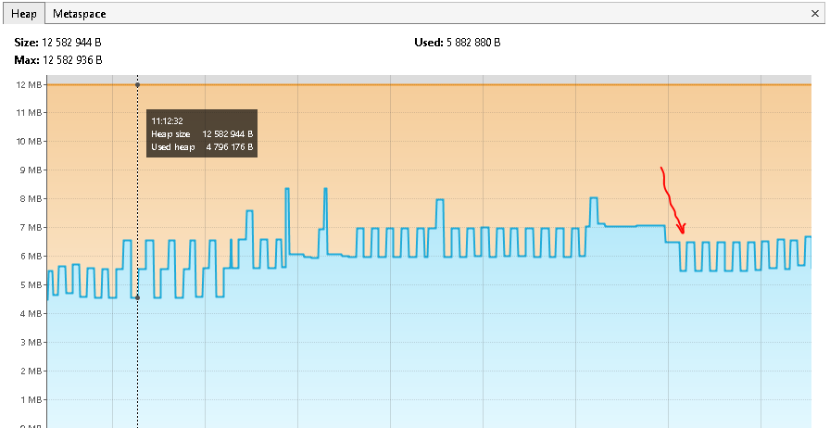

График загрузки процессора на каждой сборке. Сортировка пузырьком потребовала больше всего ресурсов процессора:

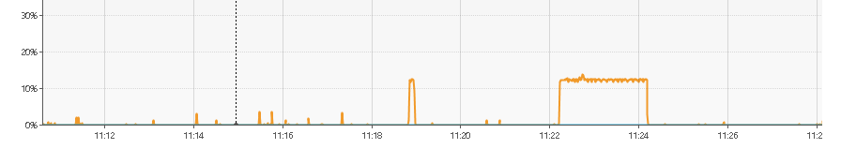

Общий график, на котором выделены сортировки:

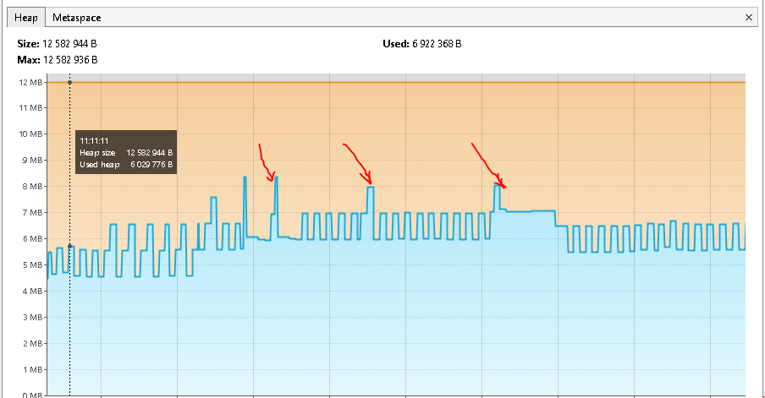

Лог сборщика мусора logG1GC.txt:

